Entreprenörskap och innovation

Här presenteras tre nordiska företag som är internationellt välkända.
Hennes & Mauritz/H&M® kallas ofta ”hå-em” eller ”Hennes”. Det är ett svenskt modeföretag som säljer prisvärda, trendiga kläder och har en bred kundkrets (ungdomar, vuxna och barn). Bland modeprodukterna finns också underkläder, assesoarer, kosmetika, m.m. Ca. 1800 butiker är spridda i 34 länder med ca. 73000 anställda. H&M öppnade 2000 den första amerikanska butiken i New York på Fifth Avenue. Nu finns det 171 butiker i hela landet. H&M är ett börsnoterat aktiebolag. De stora marknaderna för H&M är Tyskland, Storbritannien och Sverige. H&M har lanserat kollektioner av många kändisar som Karl Lagerfelt och Madonna. 2008 toppade H&M Financial Times lista på starka europeiska varumärken. H&M presenterar sin strategiska miljöfilosofi och sitt allmänna företagsansvar (Corporate Social Responsibility) på http://www.hm.com/se/.

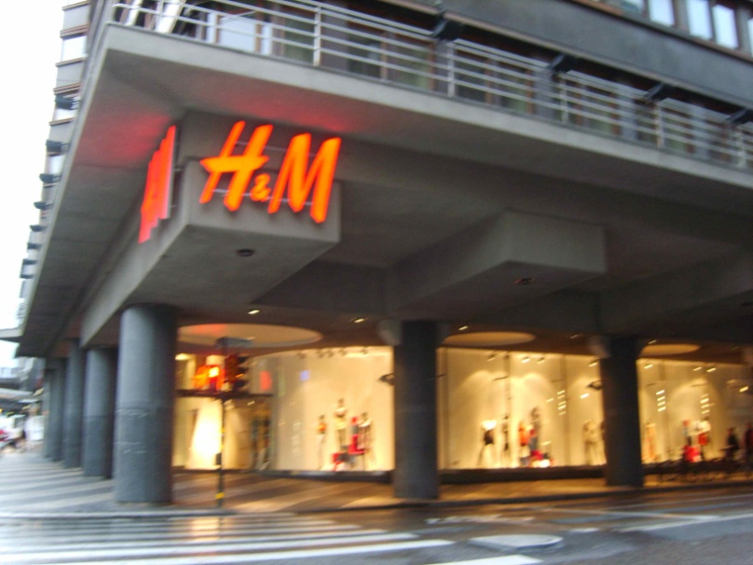
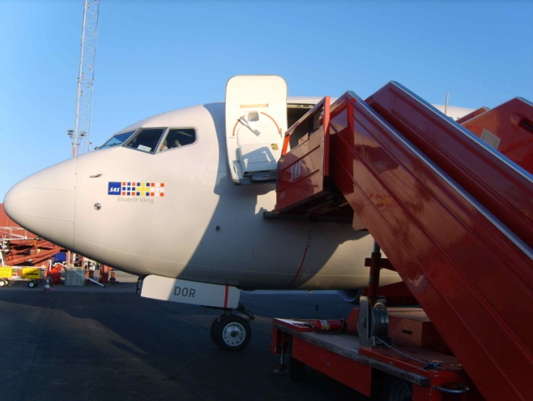
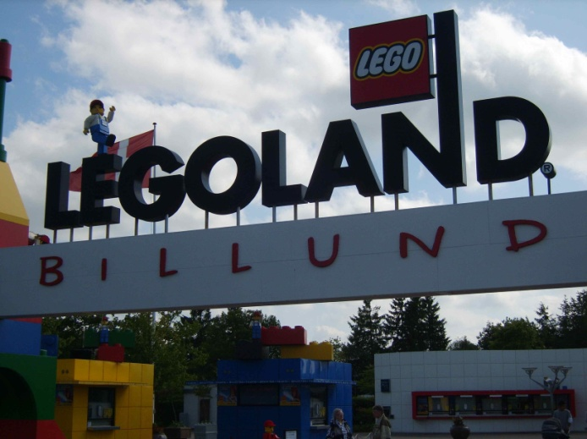
LEGO®-bitar i plast är kanske världens mest omtyckta leksak. Företaget estimerar att barn leker med LEGO-bitar 5 miljarder timmar per år. LEGO är ett danskt företag. Förutom sitt huvudkontor har företaget även en nöjespark för familjer (Legoland) i sin hemstad Billund på Jylland i Danmark. Namnet kommer enligt företaget från det danska uttrycket ”leg godt”. Sina bitar, som man kan kombinera i oändlighet, introducerade företaget redan på1950-talet. De gula plastgubbarna kom på 70-talet. Man kan läsa om forskning med LEGO-produkter på http://learninginstitute.lego.com och om LEGO-produkter i utbildning på http://www.lego.com/education.

Textarbete
Läsförståelse
Scandinavian Airlines® (SAS) är ett flygbolag som i genomsnitt har >1000 avgångar per dag. 2008 flög 29 miljoner passagerare med SAS och vinsten var 15032 miljoner SEK. Företaget koncentrerar sig på Skandinavien och ägs delvis av Sveriges (21%), Norges (14%)och Danmarks (14%) regeringar medan hälften ägs privat. SAS är med i Star Alliance med många andra företag (bl.a. United, US Airways och Air Canada). Nu vill SAS minska buller och miljöfarliga utsläpp genom s.k. grön inflygning, en sorts landing som sparar 200 kg bränsle varje gång. Läs mer på http://www.sas.se/ och http://www.sasgroup.net/.
H&M är i modebranschen. SANT FALSKT
LEGO har en nöjespark (här: theme park) i sin hemstad. SANT FALSKT
SAS gick inte med vinst (revenue) utan med förlust (loss) 2008. SANT FALSKT
H&M och SAS är bolag på börsen (stock market). SANT FALSKT
LEGO-bitarna har funnits i mer än 50 år. SANT FALSKT
Norges regering äger mer än en fjärdedel av SAS. SANT FALSKT
SAS filosofi är miljöorienterad. SANT FALSKT
Verbkonjugationen för flyga är y-ö-u. SANT FALSKT

Begreppskarta för ordet företag
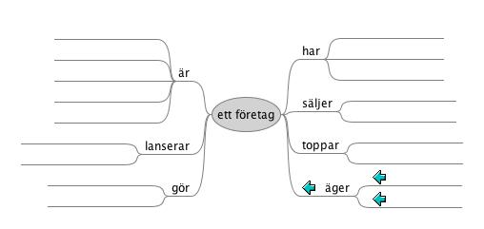
Gör en begreppskarta (concept map) för ordet företag. Kollokationer i texterna på s. 1 kan vara till hjälp. Kollokationer är ord som ofta finns tillsammans, t.ex. verb och objekt.

Ord för kläder: para ihop
a b c  d e f 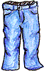 g

byxor_n_ shorts_i_ en rock/kappa_d_ en kostym_l_ strumpor_k_ en hatt_e_ ett skärp_a_
jeans_f_ en kjol_j_ en klänning_c_ solglasögon_m_ skor_h_ en skjorta/blus_b_ en halsduk_g_
h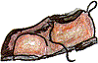 i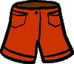 j k l m n 

Beskriva med adjektiv
Adjektivens funktion är att beskriva substantiv. Hitta exempel på adjektiv och substantiv i texten om H&M på s. 1 och skriv dem i diagrammet. Analysera sedan formen av adjektiv.

Analysera: Vad händer med huvudordet (substantivet) i BF med adjektiv? Det har bestämd form.
Vilken form har huvudordet i genitiv? Kan det ha BF? Jfr. med engelska. Det har obestämd form. Det kan inte ha BF.
Tillämpa (apply): Skriv om alla exempel som står i OF till BF.
den breda kretsen, det svenska medföretaget, de prisvärda, trendiga kläderna, de starka europeiska värumärkena

Ord för färger

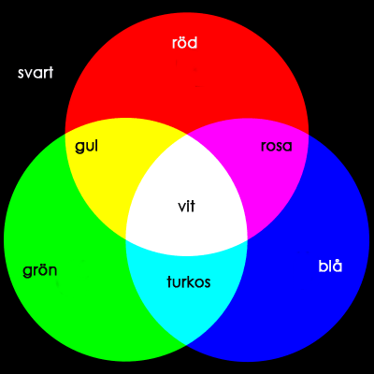
Klassdiskussion: reklamskyltar
Färger är en sorts adjektiv.

Här är ett diagram med ord för 8 primära och sekundära färger.

Vilka andra färgord kan du?

t.ex. orange, lila, violett,

brun, grå

Vad gör skyltarna reklam för?
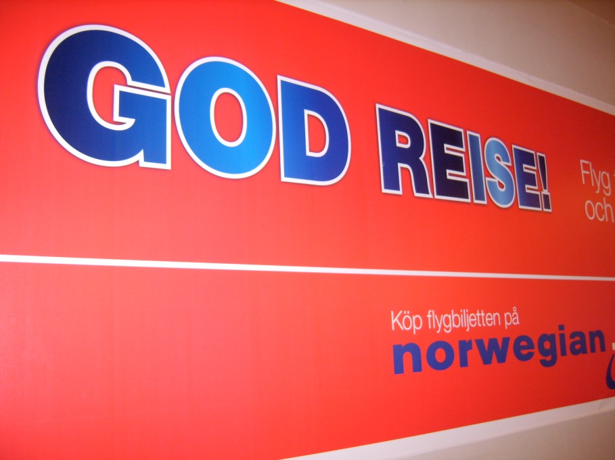

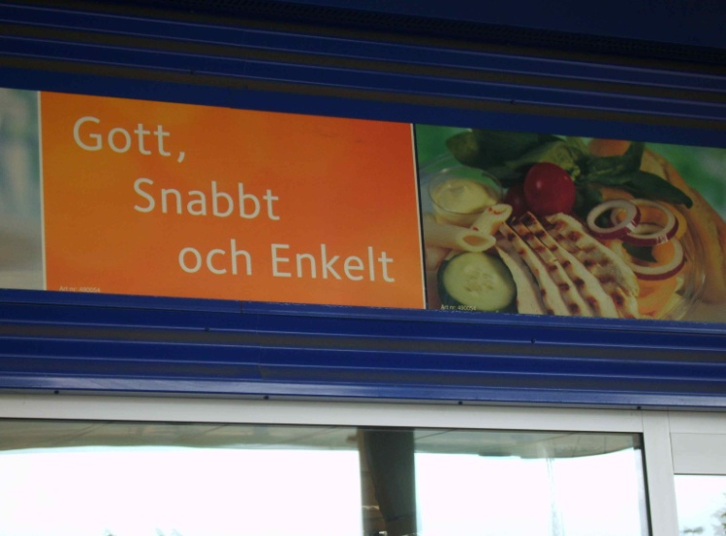
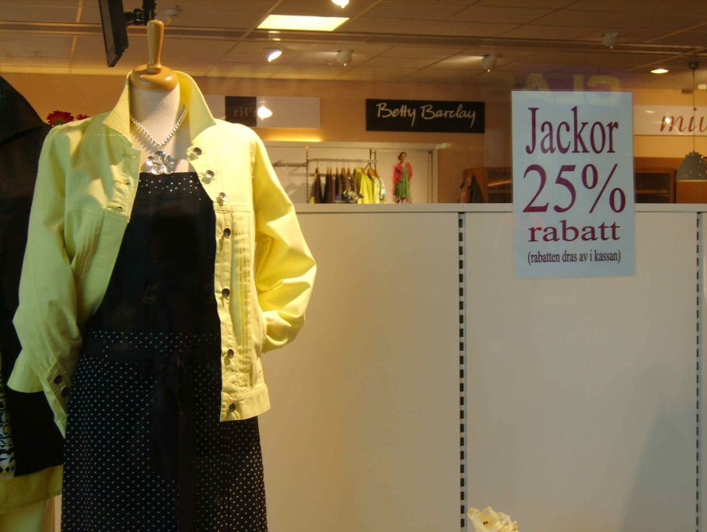
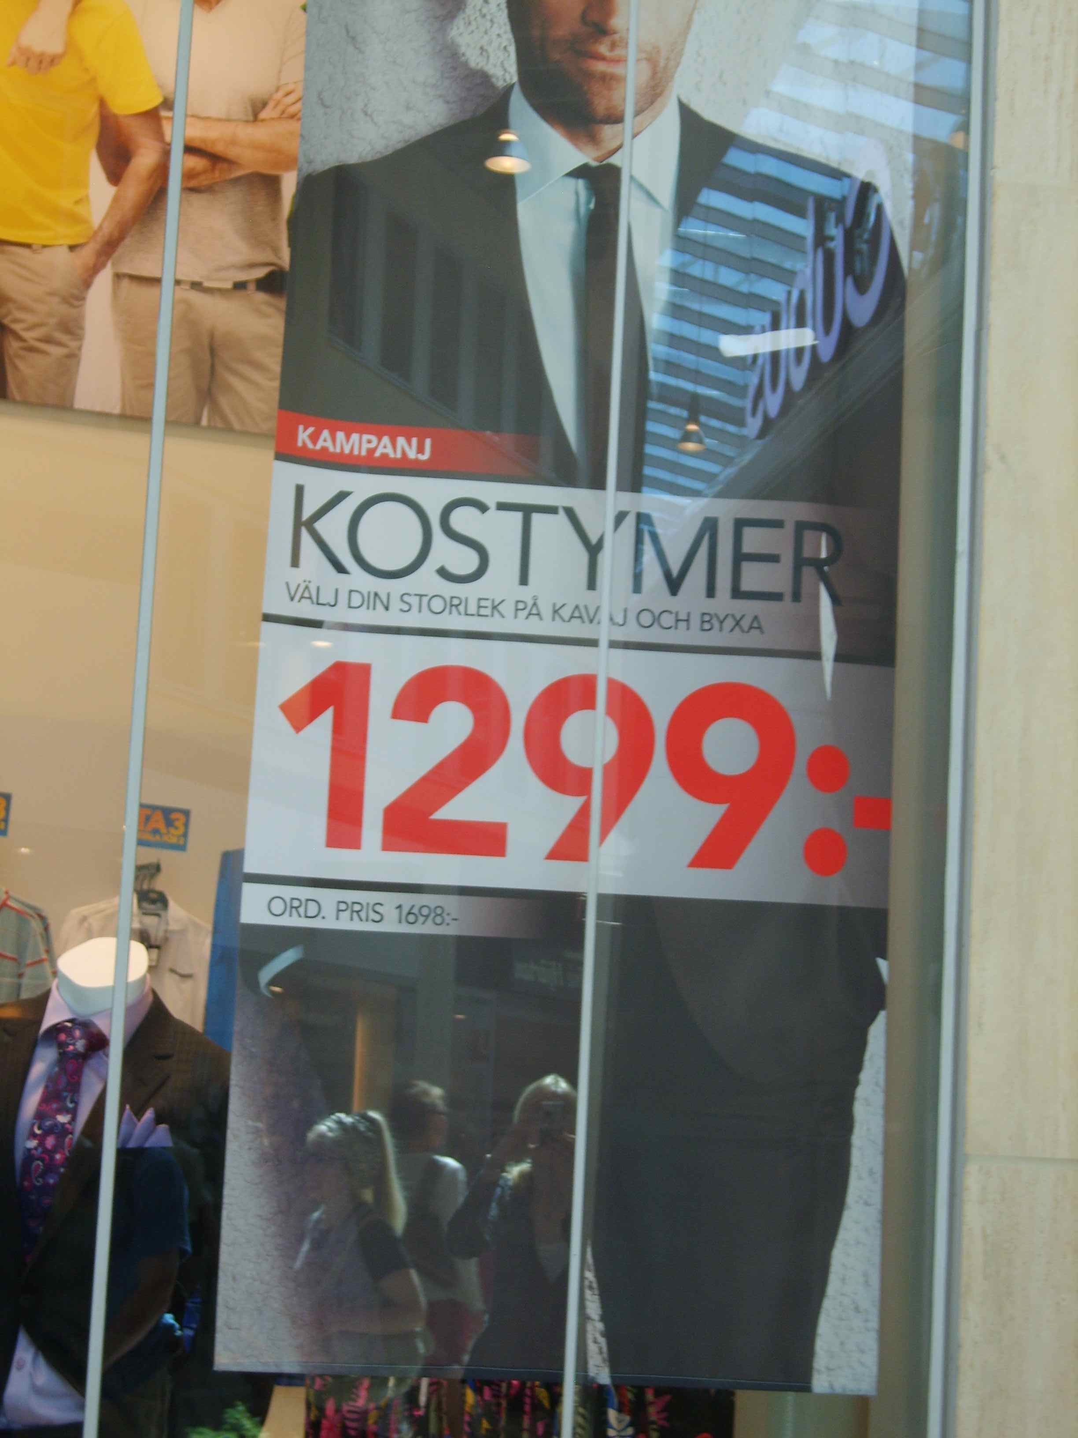
Adverb: översikt
Diskussion: när använder man tycka, tycka om, tänka eller tro?
Skriv in rätt ord i meningarna nedan. Välj antingen tycker, tänker, eller tror.

Jag tycker att jackan är dyr. Jag tror att den kommer vara billigare nästa vecka så jag tänker inte köpa den nu. Kostymen är snygg. Jag tänker på en designer som jag tycker om när jag ser den.

BASREGEL: ADJEKTIV + T

Hästen är snabb. Han springer snabbt. Sångerskan är vacker. Hon sjunger vackert.

ADVERB KAN MODIFIERA:
- verb Författaren skriver fort.
- adjektiv Tavlan är mycket blå.
- andra adverb Han pratar ovanligt mycket.
- en hel mening Vi börjar inte lektionen kl 15.

ADVERB FRÅN ADJEKTIV PÅ -LIG KAN OCKSÅ…

(1) SLUTA PÅ –EN, T.EX. (hur något är), t.ex.
antagligen presumably
SKRIVÖVNING
Skriv tre meningar med tre olika adverb.
t.ex.
Det snöade mycket.

Han fick slutligen en medalj.
Du kan vanligtvis hitta honom i affären.

verkligen actually
egentligen really
möjligen possibly
troligen probably
bokstavligen literally
slutligen finally
nyligen recently
ursprungligen originally

(2) SLUTA PÅ –VIS, t.ex.
lyckligtvis happily
naturligtvis naturally
vanligtvis usually
möjligtvis possibly
nödvändigtvis necessarily

DET FINNS OCKSÅ ADVERB SOM SLUTAR PÅ -S, –ES, -A, –E, -STANS, -SIN
annars otherwise
nyss recently
DIALOG
Du och en kompis ska gå på bio. Bestäm vilken film ni vill titta på, när ni ska träffas, hur ni kommer till biografen. Gör en minidialog och använd adverben väl, nog, ju och inte. Spela upp i klassen!

baklänges backwards
ofta often
bara only
noga carefully
nära close to
någonstans somewhere
ingenstans nowhere
någonsin ever

SPECIALADVERB:
TID: aldrig, alltid, då, genast (immediately), igen (again), strax (soon), ännu (yet)
SÄTT (manner): bra, fort, precis
MODALA: ju (you know), nog (probably), väl (I suppose), inte=icke=ej,
SAMMANSATTA (compounds): söderut (SÖDER + UT), kanske (KAN + SKE)

Ordval: markera rätt ord med ”X”.

LITEN LITET LILLA SMÅ LILL- SMÅ-
en liten bok
tre pytte-små hus
barnets lilla hand
små äpplen
samma lilla bil
små, små-kakor
en liten flicka
ett litet, små-barn
byxorna är för små

Diskutera: när använder man liten/litet/små eller lilla/små?

Lexikon om känslor
Fyll i tabellen. Följ exemplet i första raden. T.ex.
känsla | adjektiv | synonym | substantiv | beteende
 | kär | förälskad | kärlek | skriver romantisk poesi ;-)
 | glad | lycklig | glädje | ler, skrattar
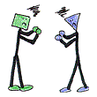 | arg | ilsken | ilska | skriker
 | rädd | orolig | oro | biter på naglarna
 | förvånad | häpen | överraskning | spritter till
Skriv en mening om en känsla och känslans orsak med därför att enligt exemplet:
Lisa var rädd därför att hon trodde (att) det fanns spöken (ghosts) i sovrummet.

Patrik var förvånad därför att en mård sprang snabbt förbi honom.
Öva och tillämpa (apply) grammatik och ordförråd

Räknebara och oräknebara ord med mycket-många

Kryssa för rätt ordval med ”X”. Skriv sedan ett måttsattribut för alla substantiv.

MYCKET MÅNGA MÅTTSATTRIBUT
vatten X ett glas vatten___________
mjölk X ett paket mjölk
barn X ––––––––––––––––––––––––
sand X ––––––––––––––––––––––––
mjöl (flour) X ––––––––––––––––––––––––
snö X ––––––––––––––––––––––––
ägg X X ––––––––––––––––––––––––
politiker X ––––––––––––––––––––––––

Fyra i rad med mycket-många
Formulera frågor med MYCKET eller MÅNGA och ett passande verb. Kryssa för en ruta med din initial när du har frågat. Man vill få fyra i rad för att vinna.
EXEMPEL A: -Dricker du alltid mycket vatten till maten? B: - Nej, jag dricker hellre (rather) juice.

kaffe | TV-program | idéer | Batman-filmer
rumskamrater | till frukost | snabbmat | i fredags
utlandsresor | pizza | på sommaren | läsk (pepsi, sprite, o.s.v.)
syskon | film på bio | skor | frukt

Pronomen: fyll i tabellen (* = form i reflexiva verb som gifta sig)

subjektsform objektsform possesiva pronomen
jag mig* min/mitt/mina
du dig* din/ditt/dina
han honom (sig*) hans
hon henne (sig*) hennes
den/det den/det (sig*) dess
vi oss* vår/vårt/våra
ni er* er/ert/era
de [dom] dem (sig*) [dom] deras

Ordförråd: adjektiv för personbeskrivningar.
Fyll i tabellen med motsatsord. Skriv sedan ett signalement som beskriver din lärare. Använd en webbordbok när det behövs.

ord | motsatsord
liten | stor
lång | kort
smal | bred
blond | mörkhårig
snäll | stygg
trevlig | otrevlig
glad | ledsen
arbetssam | lat
lugn | orolig
signalement | beskrivning
namn
kön
ungefärlig ålder
hårfärg
ögonfärg
hudfärg
kroppsbyggnad
personlighet
övrigt

Din lärare ger dig en webbadress till en kontaktannonssida.
- Läs annonserna och matcha 2 par som du tycker passar ihop. Motivera dina val.
- Skriv en kontaktannons för en kändis som är singel (t.ex. di Caprio, Clooney). Använd adjektiv för att beskriva personens utseende och personlighet.

Sammansättningar
Para ihop sammansatta substantiv (4 är n-ord, 4 är t-ord). Vad blir OF/BF form plural?

huvud ansvar hem kontor kund nöjes sak krets
varu företag(s) park bolag skriv aktie lek märke stad
huvudkontor, kundkrets, varumärke, nöjespark, leksak, aktiebolag, hemstad

Reflexiva possessiva pronomen (i 3:e person)
Byt ut kursiva ord mot alla möjliga (all possible) namn.
Michelle Barack Bill Hillary
Michelle ringer sin man. X
Hillary pratar med hennes man. X
Hennes man är politiker. X eller X
Deras män är amerikaner. X och X

Byt ut kursiva ord mot pronomen.
hans hennes deras sin sitt sina
Barack_{i} arbetar med Bills_{i} fru. X
Barack_{i} bor med Baracks_{i} fru. X
Bill_{j} är inte i Michelles_{i} man. X
Bills_{j} fru heter Hillary. X
Michelles_{j} och Hillarys_{i} män bor i USA. X
Bill_{j} och Barack_{i} är gifta med Bills_{j} och Baracks_{i} fruar. _{x}

A/B-övning: berätta om en persons dag
A: Fråga din partner: Vad händer sen? Vad händer efter att han har ….? och svara på din partners frågor. Använd fantasi och ett reflexivt verb eller reflexivt possessivt pronomen i varje mening.

0. Han vaknar och stiger upp.

1. 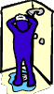 5. 

2. _________________________ 6. _________________________
3.  7. 
4. __________________________ 8. __________________________
B: Fråga din partner: Vad händer sen? Vad händer efter att han har ….? och svara på din partners frågor. Använd fantasi och ett reflexivt verb eller reflexivt possessivt pronomen i varje mening.

0. Han vaknar och stiger upp.

1. ______________________________ 5. _____________________________
2. 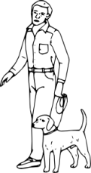 6. 

3. _____________________________ 7. ______________________________
4.  () 8. 

Drama/pararbete: skriv och spela upp en telefonscen
Sammanhang: ni pratar på telefon och skvallrar (gossip) om ett bröllop. OBS! Ni måste ha med följande fraser: gifta sig, ha med sig (bring), sin ring, hennes bil, gå sönder (break), arg, ledsen, skynda sig (hurry), deras fest, trött, gå och lägga mig.

Lek: vem är jag? (med berömda personer)
Din lärare delar ut lappar om berömda personer till alla i klassen, t.ex.

Michelle Obama
- kvinna
- amerikan
- gift med Barack
- jurist till yrket

Nelson Mandela
- man
- sydafrikan
- pensionerad president
- historisk frihetskämpe

Harry Potter
- ung kille
- läser magi vid Hogwarts
- Ron och Hermiones vän
- litterär figur
Man tejpar fast sin lapp i pannan (utan att titta på den!). Sedan cirkulerar man bland klasskompisarna, ställer frågor, och tar reda på vem man är.

Webbarbete

Pararbete: handla på IKEA

Gå till www.ikea.se

Del 1: Bildbeskrivning
- Klicka på ”vardagsrum” i toppmenyn.
- Klicka på texten ”Utforska alla våra vardagsrum”.
- Välj (choose) ett rum som du gillar (like).
- Beskriv det till din partner.
- Byt (switch) med din partner. Nu beskriver han/hon ett rum för dig.

Del 2: Gör en inköpslista för ett sovrum med möbler från IKEA
- Låtsas att ni ska köpa möbler på IKEA.
- Klicka på ”sovrum” i toppmenyn och ”Utforska alla våra sovrum”.
- Välj möbler m.m. som ni tycker om för max. 5000 SEK.
- Skriv ner vad ni väljer (namnen på möblerna, priset). Tänk på budgeten!
- Rapportera till klassen.

Kläder: en svensk designer och Sveriges klädjätte H&M

Förövning: prata om kläder
- Gå till Lexins “Bildtema: Kläder” och “Bildtema: Kläder och smycken”
- Hur är du klädd idag? Beskriv hur du är klädd till din partner. (prata)
- Beskriv Cissis kläder tillsammans. (prata)
- Sedan: skriv i tabellen (skriv)

Dina kläder | Din partners kläder | Cissis kläder

Spåna med alla i klassen: vilka kläder har man på sig….
    - när man är på stranden på sommaren?
    - när man åker skidor på vintern?
    - när man är på galamiddag (t.ex. Nobelfesten)?
    - när man gifter sig?

Modeshow med en svensk designer
Diskutera först några nya ord med klassen: en fotomodell, en designer, kläder, ett mönster (t.ex. rutig, randig, blommig), en färg (t.ex. svart, röd, grön, grå, orange, rosa, vit, lila, ljusblå, mörkblå, osv.). Titta sedan på en modeshow med en svensk designer på webben (t.ex. Filippa K, ACNE, HOPE, osv.).

Fakta:
Vilka färger och mönster har showens kläder ofta?

Vad är sant eller falskt i showen? SANT FALSKT
Showens tema är sportkläder.
Tjejerna har ofta klänning eller kjol.
Killarna är ibland klädda i shorts.

Diskussion: Vad tycker du om designerns kläder? Vill du vara klädd i de här kläderna?
Är det strandkläder eller festkläder? Vad tycker du om musiken? etc.

H&M—en svensk klädfirma
Låtsas att du och din partner stajlar läraren. Gå till H&M:s svenska webbsida http://www.hm.com/se/
- Klicka på ”Shop online”. Välj ”Sweden”.
- Se under “Dam” eller “Herr” i toppmenyn.
- Diskutera hur ni vill stajla er lärare. Ni har en budget på 2000 kronor.
- Skriv slutligen vad ni köper i tabellen.

Skriv kläder (byxor, tröja, accessoarer, etc) OCH färg (vit, svart, etc.) eller mönster (randig, rutig, blommig, etc.) | Pris
Exempel: ett par vita byxor | 298:-
SUMMA (i kronor):

Fakta om H&M:
Gå tillbaka till www.hm.com/se/ och klicka på “Om H&M”: I hur många länder finns H&M?
Hur många personer jobbar på H&M? Klicka sedan på ”H&M i världen”. På vilka kontinenter
finns det H&M-affärer? Var i Afrika finns H&M?

Sagor

Sagan om den lilla, lilla gumman av Elsa Beskow

Diskutera först nya ord i sagan med klassen, t.ex. en stuga, en pall, en stäva, liten/lilla, mjölk,
dricka-drack, till skogs

Lyssna på sagan på YouTube (eller när din lärare läser). Svara på frågorna nedan:

Ord i sagan: vad har gumman hemma? Stryk under allt som du hörde i sagan.
en stuga en pall en bokhylla en fåtölj en stäva ett bord
en hund en ko en stol en katt en fågel en lampa

Innehåll: vem dricker mjölken? Vad säger gumman då och vad händer?

Analysera: När använder man liten? När använder man lilla? Vad är pluralformen av liten/lilla?

Grupparbete: ordna en uppläst saga kronologiskt

Arbeta I grupper med 3 personer. En i gruppen läser en berättelse (se nästa sida). De andra två ordnar bilderna kronologiskt. Numrera bilderna (1, 2, 3, etc.) i rätt ordning.

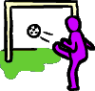
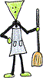 __8____  __2____ Wegmans_7___ __5____

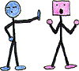 _6___  _11__ _1_ 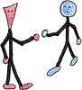_3___ __9___ __4____ 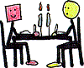 _10___
Hej då!

Texten för sagan:
En dag är Janne ute och går.
Solen skiner och det är vackert väder.
Då träffar han en kompis. Hans kompis heter Petter.
Janne och Petter säger ”hej” och skakar hand.
”Vill du gå på en fotbollsmatch?”, frågar Petter.
Janne säger nej. Han kan inte. Han har inte tid. Han säger ”hej då” till Petter.
Janne går först och handlar mat.
Sedan går Janne hem och städar. Han dammsuger, sopar och diskar.
På kvällen kommer Jannes flickvän Sofie och hälsar på. Janne är kär i Sophie.
De äter middag tillsammans.
Janne får kyssa Sofie och han är glad!

Skrivövning

Skriv en egen kort saga för ett litet barn. Börja med ”Det var en gång…”.

Uttal
REPETITION:
Hur visar stavning lJUDLängd?

Långa ljud

Stryk under vad du tror är det långa ljudet i varje ord. Rätta när din lärare läser. Repetera!

Skandinavien Lappland
Estland England
Berlin Finland
Peru Ungern

Tyskland Lysekil
Norge Åland
Själland Ängelholm
Öland Österrike

Ordaccent
Analysera: hur skiljer sig tonkurvan för ordet BUREN med accent 1 och med accent 2?
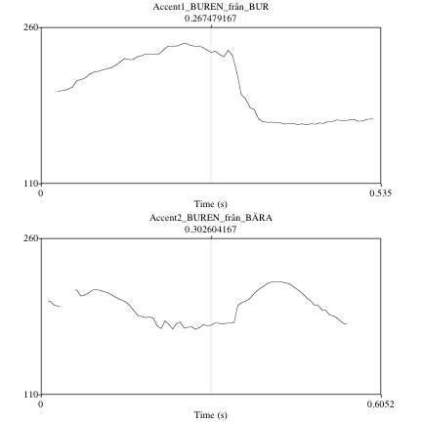
Lyssna när läraren säger tomten, stegen, anden. Visa A1 eller A2 med 1 eller 2 fingrar.

A/B-övning: accent 1 och accent 2
A: Se numren och läs högt i samma ordning för din partner som ska visa med fingrarna om det är A1 eller A2. Om det bliv fel, repetera ordet för din partner!

ACCENT 1 ACCENT 2
1 LANDET 3 FÅGLAR
2 BOKEN 4 BILAR
5 FYSISK 6 ARMAR
7 KOMMER 8 CYKLAR
10 SER DU? 9 KORTA
B: Se numren och läs högt i samma ordning för din partner som ska visa med fingrarna om det är A1 eller A2. Om det bliv fel, repetera ordet för din partner!

ACCENT 1 ACCENT 2
2 HANDEN 1 RIKA
3 TYPISK 4 VACKRA
5 RINGER 6 KATTER
9 KOMISK 7 FRÅGAN
10 FOTEN 8 KLOCKAN

Gruppuppgift: festplanering med inbjudningskort

- Diskutera i grupp:
Vilken sorts fest är det? Firar ni något speciellt? Hur formell är festen?
Vem bjuder ni?
Var är festen?
När är festen? När börjar den?
Vad behöver ni? Vad handlar ni? Eller hyr eller lånar ni?
Vad serverar ni (mat och dryck)?
Är det någon speciell klädsel som gäller? Läs här om standards för klädkod i Sverige:
http://www.glamour.se/mode/modelexikon/k/kladkod/

- Gör ett inbjudningskort på datorn. Här finns inspiration (men gör kortet själva): http://www.trycksakstorget.se/inbjudningskort/

Portföljuppgift 4: teknik, vetenskap och uppfinningar

Format: 1,5 radavstånd och 0,5‐1 sida. Citera förstås alla källor.

Skriv och presentera ett av alternativen nedan i ett informativt format. Använd en begreppskarta (concept map) för att presentera nytt ordförråd.
Spela in dig själv (record yourself) när du läser din text också.

- Ett företag med förankring i Norden som IKEA, Volvo, Saab, Nokia, ABB, Electrolux, Bang & Olufsen, AstraZeneca, LM Ericsson, Husqvarna, Sandvik, Norsk Hydro, Atlas Copco, o.s.v.

- En ”produkt” eller en uppfinning som representerar nordisk innovation, t.ex. Linux, Skype, Tetra Pak, BRIO leksaker, blixtlåset (zipper), säkerhetständstickan (safety match), dynamiten, propellern, medicinen Losec, bluetooth-teknologin, pacemakern, 3‐delade säkerhetsbältet (safety belt), osthyveln (cheese slicer), skiftnyckeln (adjustable spanner), Hasselblads kamera, m.m.

- En skandinavisk ingenjör, vetenskapsman eller entreprenör som varit viktig internationellt, t.ex. Christopher Polhem, Anders Knutsson Ångström, John Ericsson, Carl von Linné (Carolus Linnaeus), Ole Kirk Christiansen, Tycho Brahe, Lars Magnus Ericsson, Ruben Rausing eller familjen Wallenberg.

- Kungliga Vetenskapsakademien (Royal Swedish Academy of Sciences) som bl.a. beslutar om nobelprisen i kemi och fysik.

Skyltar

Klassdiskussion: vilka produkter eller tjänster kan man handla här?
Några ord: handla, hämta, köpa, skicka, laga, klippa sig, medicin, tidningar, biltvätt, godis, fika, bensin, skor, klack, lotteri och spel, stövlar, hämta, paket, rekommendera brev, dagens, frukt, färga håret, frisyr

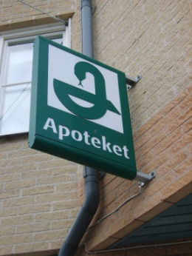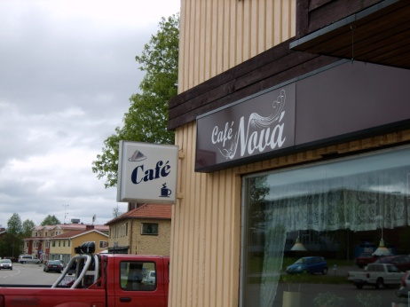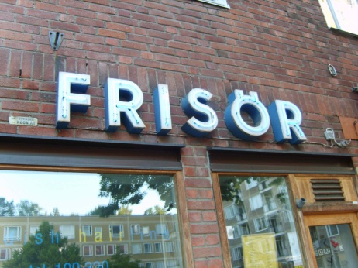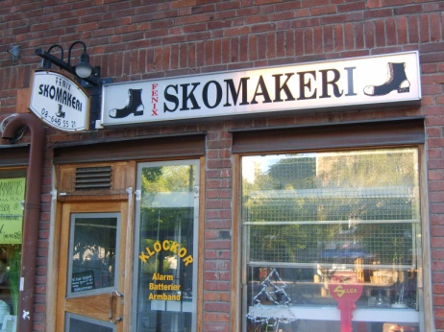
_____________ ______________________ ______________________ ______________________

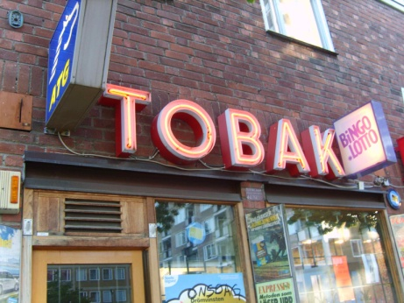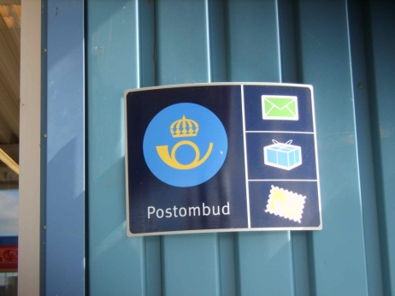

___________________ _______________________ _______________________

En dansk skylt med priser
Det här är en skylt från en matservering i Danmark.

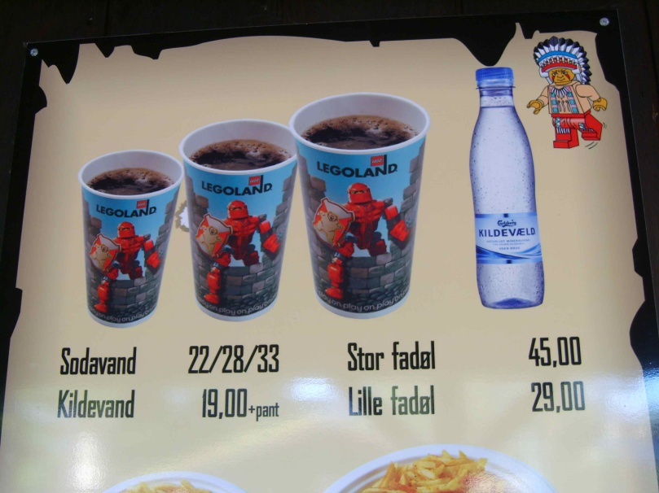
Hur mycket kostar en stor läsk?

Hur mycket kostar en flaska källvatten?

Vad är skillnaden i priset mellan en stor och en liten fatöl?

Hur mycket är en dansk krona värd (worth), jämfört med en svensk krona? (Kolla på webben.)

Hur många danska respektive svenska kronor får man för tio amerikanska dollar?

En norsk reklamskylt
Det här är en reklamaffisch från en gata i Oslo, Norges huvudstad.
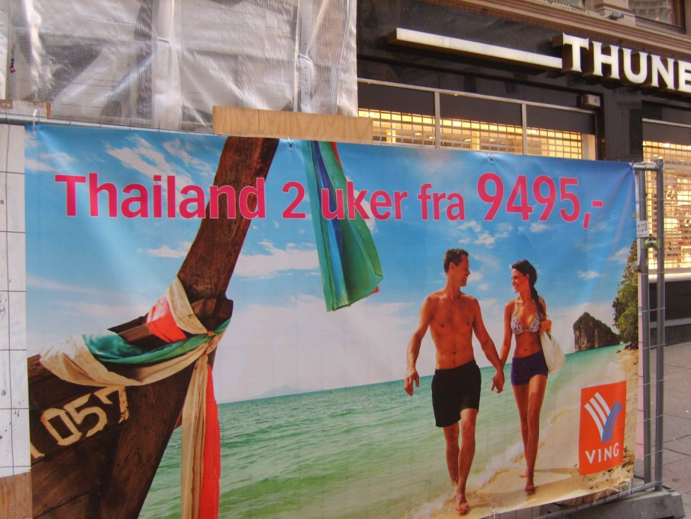

Skriv- och designövning: en reklamskylt/annons
Vad gör affischen reklam för?

Var är mannen och kvinnan?

Vilka kläder har de på sig?

Vad heter företaget?

Vilka tjänster erbjuder det?

Hur säger man fra och uker på svenska?

Vad blir kostnaden i svenska kronor och i amerikanska dollar?

Designa en reklamannons för ett svenskt företag som säljer charterresor till USA.

Fyll i tabellen med vanliga förkortningar (abbreviations)
förkortning | expandering | engelsk översättning
t.ex. | till exempel | for example
ca | cirka | approximately
bl.a. | bland annat | among others
osv. | och så vidare | and so on
m.m. | med mera | etcetera
jfr. | jämför | compare
p.g.a. | på grund av | due to
ex. | exempel | example
f.n. | för närvarande | for the time being
s.k. | så kallad | so called

Repetition: skriv obestämd form (OF) plural av substantiv med adjektiv

SINGULAR OF PLURAL OF SINGULAR OF PLURAL OF
en gammal gumma gamla gummor en svensk ordaccent svenska ordaccenter
en fin saga fina sagor ett skandinaviskt aktiebolag skandinaviska aktiebolag
ett svenskt företag svenska företag en populär designer populära designer
en färgglad skylt färgglada skyltar en billig butik billiga butiker
en framgångsrik firma framgångsrika firmor en ny kollektion nya kollektioner
ett känt varumärke kända varumärken en liten bit små bitar
en gul platsgubbe gula plastgubbar en grön inflygning gröna inflygningar

Repetition: skriv bestämd form (BF) plural av samma substantiv med adjektiv
SINGULAR BF PLURAL BF SINGULAR BF PLURAL BF
den gamla gumman de gamla gummorna den svenska ordaccenten de svenska ordaccenterna
den fina sagan de fina sagorna det skandinaviska aktiebolaget de skandinaviska aktiebolagen
det svenska företaget de svenska företagen den populära designern de populära designerna
den färgglada skylten de färgglada skyltarna den billiga butiken de billiga butikerna
den framgångsrika firman de framgångsrika firmorna den nya kollektionen de nya kollektionerna
det kända varumärket de kända varumärkena den lilla biten de små bitarna
den gula plastgubben de gula plastgubbarna den gröna inflygningen de gröna inflygningarna

Repetition: välj rätt modalverb

Butikspersonal: Kan (Kan/Vill) jag hjälpa till?

Kund: Ja, gärna. Min skostorlek är 39, men jag kan (kan/måste) inte hitta några skor i min storlek som har min favoritfärg.

Butikspersonal: Vilken färg vill (vill/får) du ha?

Kund: Skorna måste (vill/måste) vara gröna för att grönt är min favoritfärg.

Butikspersonal: Brukar (Brukar/Ska) du alltid ha grönt? Du borde (borde/torde) ha årets modefärg. Det är rött!

Kund: Nej, jag behöver (behöver/borde) ha gröna eftersom min handväska är grön.
Butikspersonal: Okej, här är ett par gröna skor i storlek 39. Passar de?

Kund: Ja, de är sköna. Det blir bra! Får (Får/Skulle) jag betala, tack? Tar ni kort?
Butikspersonal: Javisst! VI tar Mastercard eller Visa.

Repetition: välj presens eller infinitiv

A: Min kompis (friend) sa att hon ska ringa (ringer/ringa) mig i morgon.

B: Sa du att Maja tänker ringa (ringer/ringa) dig i morgon?
A: Vad skulle du göra (gör/göra) om du vore rik?

B: Om jag skulle bli rik, skulle jag bygga (bygger/bygga) en skola för barn.

A: Vad brukar du göra på helgen, när du inte åker (åker/åka) hem?

B: Jag pluggar (pluggar/plugga) och så brukar jag träna (tränar/träna)

eller gå (går/gå) på bio.

A: Tror du att det kommer att snöa (snöar/snöa) till helgen?

B: Nej, jag tror att det inte regnar (regnar/regna) heller (either). De

säger (säger/säga) att solen kommer att skina (skiner/skina).

A: Lukas hoppas kunna (kan/kunna) komma till festen ikväll.

B: Jag hoppas att han kan (kan/kunna) komma dit!

Mer information
 LEGO-företagets webbsida: http://www.lego.com
 H&M:s webbsida: http://www.hm.com/se/
Scandinavian Airlines webbsida: http://www.flysas.com/
Lista över stora svenska företag: http://sv.wikipedia.org/wiki/
Lista_%C3%B6ver_Sveriges_st%C3%B6rsta_f%C3%B6retag
”Economy of Sweden”: http://en.wikipedia.org/wiki/Economy_of_Sweden
Dagens industri (ekonomi- och affärsnyheter på svenska): http://di.se
The Local (affärsnyheter om Sverige på engelska): http://www.thelocal.se
Affärsvärlden (affärsnyheter på svenska): http://www.affarsvarlden.se

Diagnostiskt test (50 poäng)

A. Läsförståelse. Skumma en tidningsartikel och svara på frågorna (2 x 5 = 10p.)
Följ länken på webbsidan och läs en DN-text: Kända märken skippar modeveckan. Använd en webbordbok när du behöver det.
Frågor. Är det sant eller falskt? Stryk under ditt svar.
Exempel: Författarens efternamn är Leijonhufvud. JA NEJ
Filippa K visade inte sina kläder i Stockholm. JA NEJ
Det fanns 13 visningar i Stockholm. JA NEJ
Stockholms modevecka konkurrerar med Köpenhamns. JA NEJ
Designmärket Hope presenterade i Stockholm. JA NEJ
Berns vd (CEO) är en kvinna. JA NEJ

B. Skriv orden i rätt kategori! Det finns 3 ord per kategori. (3 x 1 = 3 poäng)
badbyxor, stövlar, kostym, bikini, sandaler, halsduk, slips, mössa, klänning
på stranden | på vintern | på en formell fest
badbyxor, bikini, sandaler | stövlar, halsduk, mössa | kostym, slips, klänning

C. Ordfält kläder och smycken. Skriv OF singular & plural . (18 x 0,5 + 2 x 1 = 11 poäng, )
Ex.: en jacka, jackor (Du ska ha pluggat Lexins bildteman för kläder & smycken!)
ett skärp, skärp
 en skjorta, skjortor
en kjol, kjolar
en klänning, klänningar
 ett par glasögon, par glasögon
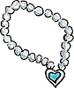 ett halsband, halsband
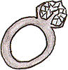 en ring, ringar
 en undertröja, undertröjor
ett par byxor, par byxor

Skriv två andra kläder med uttrycket ”ett par”: t.ex. strumpor, skor, jeans, shorts

D. Skriv rätt form av ordet inom parentes (8 x 1 = 8 poäng)
Exempel: Kicki köper en röd (röd) kjol G
1. Jonas vill ha en modern (modern) bil. Han tycker om ett svenskt (svensk) bilmärke.
2. Svenskar fikar mycket (mycket). De dricker många (mycket) koppar kaffe årligen.
3. Solglasögonen är italiensk (italiensk)—det är dyr (dyr) solglasögon.
4.Sagan handlar om en liten (liten) tjej. Den lilla (liten) flickan är huvudpersonen.

E. Para ihop frågor och svar (4 x 1 = 4 poäng)
1___B___ Tvättar du dina jeans för hand? a. Ja, det kan man på klädavdelningen.
2___C___ Vilken färg vill du ha på klänningen? b. Nej, det gör jag inte. Vi har tvättmaskin.
3___A___ Kan man köpa strumpor här? c. Lila eller ljusblå.
4___D___ Finns det inte en tobaksaffär här? d. Javisst, gå rakt fram och till höger.

F. Skriv om i bestämd form. (1 x 4 = 4 p.) Exempel: en bra bil, den bra bilen
Obestämd form | Bestämd form
ett långt vikingaskepp | det långa vikingaskeppet
en intressant vetenskapsman | den intressanta vetenskapsmannen
röda hus | de röda husen
glada prinsessor | de glada prinsessorna

G. Skriv in adjektivet i rätt form (1 x 7 = 7 p.)
Sapmi är ett stort (stor) land i norr. Där finns det långa (lång) nätter eftersom den vackra (vacker) midnattssolen inte går ner på sommaren. En del samer har många små (liten) renar. Det samiska (samisk) språket är ett officiellt minoritetsspråk. Samernas traditionella (traditionell) musikstil kallas för jojk. Kolten som är ett traditionellt klädesplagg är färgrann (färgrann).

H. Ordfält: företag. Avsluta meningarna. (3 x 1 = 3p.)
Ett företag säljer _____________________________________.
Ett företag lanserar ___________________________________.
Ett företag är________________________________________.

